Подвижная игра «Цветы»

Подготовила и провела:
Воспитатель Сорокина М.В.

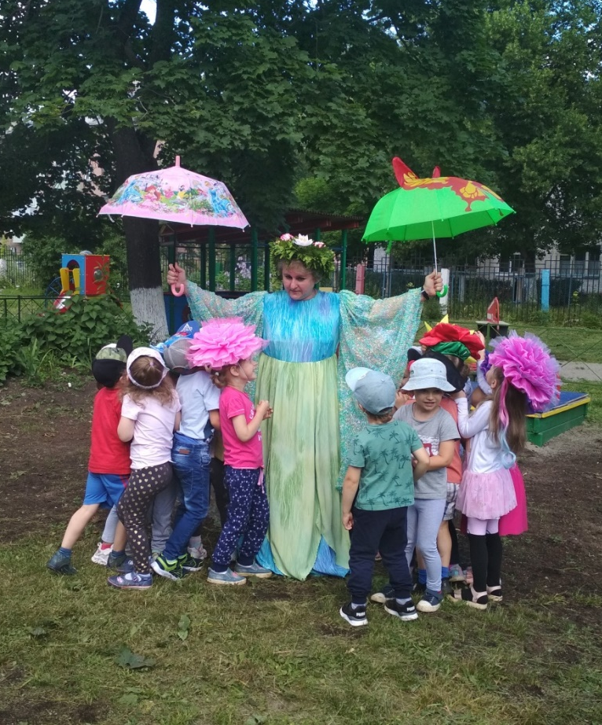
Задачи: Упражнять в ходьбе по кругу, «змейкой», сохраняя правильную осанку. Закреплять умение быстро передвигаться по площадке в разном направлении.
Инвентарь: Ободки с изображением цветов, которые закрепляются на голове участников.
Содержание игры: Выбирается «ветер». Дети идут по кругу. «Ветер», двигаясь за кругом, касается рукой каждого ребёнка, проговаривая текст:
Я весёлый ветерок.
Мимо поля и дорог
С шумом свистом я лечу.
Пошалить чуть-чуть хочу.
Затем дети разбегаются врассыпную по площадке, останавливаются и произносят слова:
Ветер разбросал цветы,
Помял стебель у травы.
Ветер, ветер улетай.
Ты играть нам не мешай.
Васильки, ромашки, розы.
Астры, жёлтые мимозы,
Все цветы собери,
Их названье повтори.
«Ветер» собирает цветы, беря за руку ребёнка, просит его произнести любое название цветка. После того как все дети возьмутся за руки, они идут «змейкой» по залу, затем образуют круг. «Ветер» произносит слова (указаны ниже), выбирает ведущего, который должен ответить на поставленные вопросы:
-Дай мне правильный ответ:
Из каких цветов букет?
-И ответить будь готов:
Сколько здесь всего цветов?
Ведущий отвечает на вопросы и, считая детей, определяет их количество. В заключении дети берутся вновь за руки и делают круг. Идя по кругу, произносят текст, следующего содержания:
Собрались цветы в букет.
Дай нам, солнце, тёплый свет.
Наш недолгий срок продли,
Чтоб всех радовать могли.
Правила игры: На первом этапе проведения игры, если ребёнок затрудняется назвать цветок, можно произнести любое название, или повторять уже названные цветы.

